**Oversigt over sponsorer til Teams Tøs fødselsdagsskydning 2018**



Audiovox <http://www.audiovox.dk/>



Aktiv Fritid Køge <https://aktivfritid.dk/>

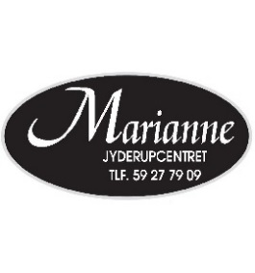

Butik Marianne, Jyderrup

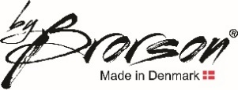

By Brorson <https://www.bybrorson.dk/>



Dangate <http://dangate.dk/>

Danmarks JÃ¦gerforbund

Danmarks Jægerforbund <https://www.jaegerforbundet.dk/>

Danske Topera <http://torpare.dk> 



Deerhunter <https://www.deerhunter.eu/da/>



DLF-Trifolium <https://www.dlf.dk/>

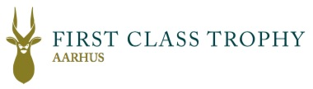

First Class Tropy, Århus [www.firstclasstrophy.dk](http://www.firstclasstrophy.dk)



Game Fair Nærum <http://www.gamefair.dk/default.asp?ID=2>



Guntex [www.guntex.dk](http://www.guntex.dk/)



The Gunroom, Osted <https://thegunroom.dk/>

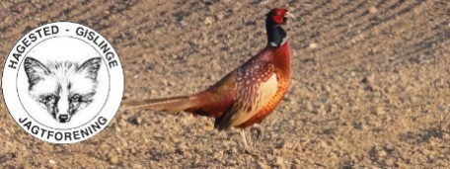

Hagested-Gislinge Jagtforening <http://www.hg-jagtforening.dk/>

Hubertushuset <https://hubertushuset.com/> 



Hunters Game, Albertslund <http://huntersgame.dk/>

Jonas Ibsen

Irene Jarnved <http://irenejarnved.dk/DK.aspx> 



Jagtuniverset, Glostrup <http://www.jagtuniverset.dk/>



Kikkert og teleskophuset <http://www.kikkert-teleskophuset.dk/>

https://www.pro-outdoor.dk/images/skins/dandodesign-pro-outdoor/media/pro-outdoor-logo.png

Lystfiskeren Holbæk/Pro Outdoor <https://www.pro-outdoor.dk/shop/frontpage.html>



Jagt og Lystfiskerhuset Roskilde <https://jagtoglystfiskerhuset.dk/>



Laksen <http://laksen-sporting.com/>



Michael Sand <https://www.netnatur.dk/>



Nancke Charlottenlund <http://nanckejagtliv.dk/>



Nordic Heat [www.NordicHeat.dk](http://www.nordicheat.dk/)

Northing Hunting <https://www.northernhunting.com/da/> 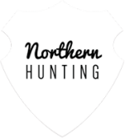

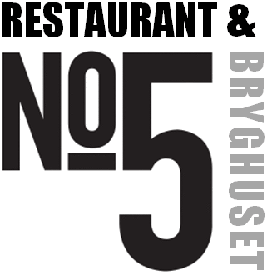

Holbæk Bryghus NO5 <http://www.bryghusetno5.dk/>

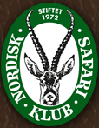

Nordisk Safari Klub <http://www.nordisksafariklub.com/>



Pinewood <https://www.pinewood.eu/dk/>

Rolf Andersen <http://www.bricksite.com/rolfandersen>

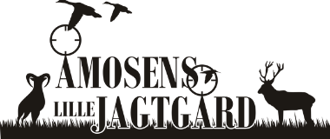

Åmosens Lille Jagtgård, Jyderrup <https://www.aamosenslillejagtgaard.dk/>